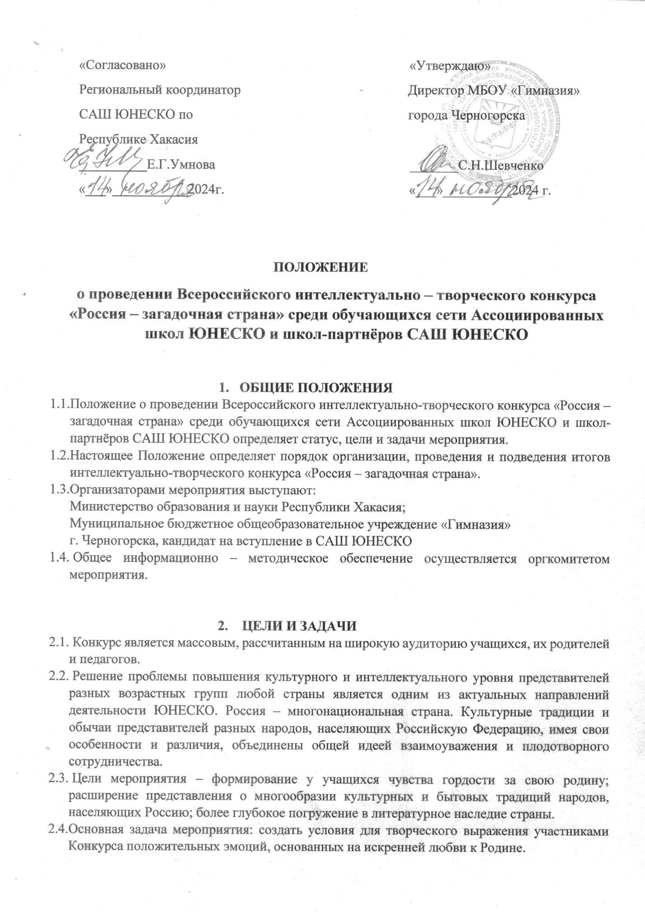

1. **УЧАСТНИКИ**

3.1. К участию в мероприятии приглашаются обучающиеся сети Ассоциированных школ ЮНЕСКО и школ – партнёров САШ ЮНЕСКО.

**4. ОРГКОМИТЕТ**

4.1. Оргкомитет (Приложение 2) осуществляет общее руководство и контроль над проведением Конкурса:

- разрабатывает Положение;

- проводит сбор заявок на участие;

- проводит регистрацию участников Конкурса;

- оценивает работы участников в соответствии с критериями;

- размещает информацию о Конкурсе в средствах массовой информации и сети интернет.

Члены организационного комитета имеют право привлекать к оцениванию работ педагогов МБОУ «Гимназия» города Черногорска.

**5. ПОРЯДОК ПРОВЕДЕНИЯ**

5.1. Конкурс проводится в дистанционном формате. Для участия необходимо отправить двумя файлами заявку (например KoshkinaUlyanaZ) и готовую работу(например, KoshkinaUlyanaR) на электронную почту координатора САШ ЮНЕСКО МБОУ «Гимназия» г. Черногорска с пометкой «Конкурс Россия» - [kniny@/mail.ru](mailto:kniny@/mail.ru)

5.2. Содержание конкурсных заданий.

**Видеоролик «Любимое блюдо нашей семьи».**

**Сочинение «Я опишу русскую зиму так, как никто до меня этого не делал».**

**Викторина по книге российского писателя, прочитанной участником.**

**6. УЧАСТИЕ В КОНКУРСЕ**

6.1. Для участия в Конкурсе необходимо в срок до 20 декабря подать заявку по установленной форме (Приложение 1) и готовую работу на электронный адрес Организатора [kniny@mail.ru](mailto:kniny@mail.ru)

6.2. Координатор проектов ЮНЕСКО МБОУ «Гимназия» города Черногорска – Крюкова Нина Юрьевна. 89095277761.

**7. КРИТЕРИИ ОЦЕНИВАНИЯ РАБОТ**

7.1. Работы оцениваются по пятибалльной шкале по каждому из критериев.

**Видеоролик «Любимое блюдо нашей семьи».**

Критерии: - соответствие тематике;

- объём не более 5 минут:

- качество видеосъёмки;

- оригинальность.

**Сочинение «Я опишу русскую зиму так, как никто до меня этого не делал».**

Критерии: - соответствие тематике;

- объём 180-200 слов, шрифт Times New Roman 14.

- грамотность;

- оригинальность.

**Викторина по книге российского писателя, прочитанной участником.**

Критерии: - оригинальность (вопросы викторины не должны содержать общей информации;

- грамотность (отсутствие грамматических, лексических ошибок);

- объём (30 пунктов).

Обязательным условием является составление вопросов, основанных на конкретных фактах, например:

*Исторические личности, имена которых упоминаются в книге.*

*а) Пётр Первый б) Екатерина Великая в) Михаил Ломоносов*

*Действие происходит ….. .*

*а) в лесу б) на берегу озера в) в школе – интернате и.т.д.*

**8. ПОДВЕДЕНИЕ ИТОГОВ КОНКУРСА**

8.1. Подведение итогов Конкурса проводится 27 декабря 2024 года.

Приложение 1

**Заявка на участие во Всероссийском интеллектуально – творческом конкурсе «Россия – загадочная страна» среди обучающихся сети Ассоциированных школ ЮНЕСКО и школ-партнёров САШ ЮНЕСКО**

**Каждое поле должно быть обязательно заполнено**

|  |  |
| --- | --- |
| 1. Ф.И.О. участника/участников (полностью) |  |
| 1. Возраст, класс |  |
| 1. Место учебы (полное наименование учебного учреждения), населенный пункт |  |
| 1. Контактный телефон |  |
| 1. Ф.И.О. руководителя (полностью) |  |
| 1. Должность руководителя |  |
| 1. Телефон руководителя |  |
| 1. e-mail руководителя |  |

Приложение 2

**Состав**

**организационного комитета Всероссийского интеллектуально – творческого конкурса «Россия – загадочная страна»**

**среди обучающихся сети Ассоциированных школ ЮНЕСКО**

**и школ-партнёров САШ ЮНЕСКО**

1. Танбаева А.А., ведущий консультант отдела науки и национального образования Министерства образования и науки Республики Хакасия;

2. Шевченко С.Н.., директор МБОУ города Абакана «Лицей имени Н.Г.Булакина»;

3. Умнова Е.Г., координатор проекта «Ассоциированные школы ЮНЕСКО» по Республике Хакасия;

4. Крюкова Н.Ю., координатор проекта «Ассоциированные школы ЮНЕСКО» МБОУ «Гимназия» города Черногорска;

5. Передерина С.Б., заместитель директора по учебно – воспитательной работе МБОУ «Гимназия» города Черногорска;

6. Снхчян С.Л., советник директора по воспитанию МБОУ «Гимназия» города Черногорска.